ეპიდსიტუაცია
14.06.2020 09:00 სთ

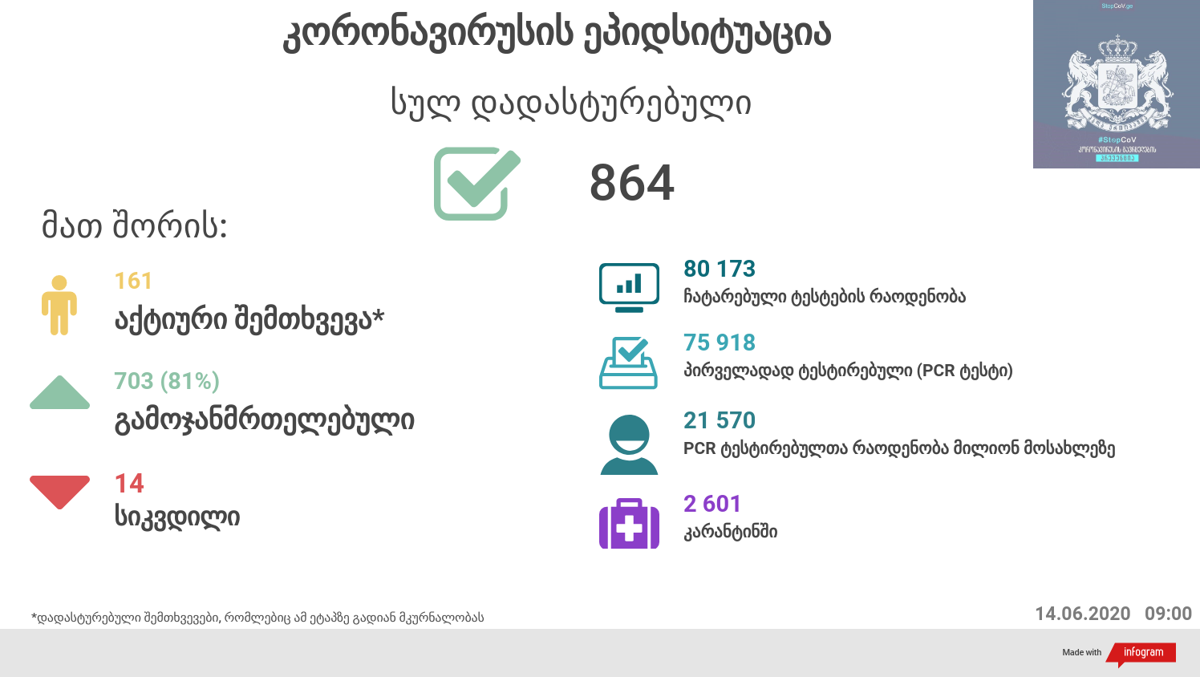

საქართველო
14 ივნისს ტესტირების მონაცემები (ბოლო 24 საათი):
- ლუგარის ცენტრი (თბილისი) 339 ნიმუში (განმეორებითი 1)
- ცენტრის იმერეთის სამმართველო (ქუთაისი) 52 ნიმუში (განმეორებითი 0 )
- ცენტრის აჭარის სამმართველო (ბათუმი) 165 ნიმუში (განმეორებითი 1)
- სს ინფექციური პათოლოგიის, შიდსისა და კლინიკური იმუნოლოგიის სამეცნიერო-პრაქტიკული ცენტრი 11 ნიმუში (განმეორებითი 0)
- შპს ნეოლაბი 94 ნიმუში (განმეორებითი 1)
- შპს „სალიხ აბაშიძის ინფექციური პათოლოგიის, შიდსის და ტუბერკულოზის რეგიონული ცენტრი“ 31 ნიმუში (განმეორებითი 0)
- შპს სამედიცინო ცენტრი ციტო 0 ნიმუში (განმეორებითი 0)
- სს „მეგა-ლაბი“ 159 ნიმუში (განმეორებითი 0)
- შპს მოლეკულური დიაგნოსტიკის ცენტრი (CMD LAB) 79 ნიმუში (განმეორებითი 0 )
- გარემოსა და სოფლის მეურნეობის სამინისტროს ქუთაისის ზონალური დიაგნოსტიკური ლაბორატორია 13 ნიმუში (განმეორებითი 0 )
- ზუგდიდის ინფექციური საავადმყოფო 49 ნიმუში (განმეორებითი 0)
- „ავერსის“ კლინიკა 60 ნიმუში (განმეორებითი 3)
- შპს ნიუ ჰოსპიტალს 62 ნიმუში (განმეორებითი 0)
- სს „ტუბერკულოზისა და ფილტვის დაავადებათა ეროვნული ცენტრი“ 0 ნიმუში (განმეორებითი 0)
- სსიპ „თბილისის სახელმწიფო სამედიცინო უნივერსიტეტის პირველი საუნივერსიტეტო კლინიკა“0 ნიმუში (განმეორებითი 0)
- შპს მედ დიაგნოსტიკა 110 ნიმუში (განმეორებითი 0)
- შპს „თამარის დასახლების საოჯახო მედიცინის ცენტრი“ 41 ნიმუში (განმეორებითი 0 )
- ონკოლოგიის სამეცნიერო კვლევითი ცენტრი 0 ნიმუში (განმეორებითი 0)
სულ 1265
აქედან 1260 პირველადი ნიმუში
სულ ჯამში 30.01.2020-დან დღემდე გამოკვლეულია 75 918 შესაძლო შემთხვევის პირველადი ნიმუში.
ლაბორატორიის დატვირთვა 30.01.2020-დან შეადგენს 80 173 ნიმუშს (შესაძლო და განმეორებითი ნიმუშები).
დადასტურებულია 851 შემთხვევა
ახალი დადასტურებულია 13, აქედან 4 სამედიცინო პერსონალი , 4 შემთხვევა საკარანტინო ზონიდან, 1 სატვირთო ავტომობილის მძღოლი, 4 ბოლნისის რაიონი სოფელი მუშევანი.
გამოჯანმრთელდა 703
სიკვდილი 14
ლეტალობის მაჩვენებელი 1.62%
14 ივნისის (09:00) მონაცემებით, სულ ჯამში დაფიქსირებულია 7,872,620 შემთხვევა, მსოფლიო მასშტაბით 213 ქვეყანაში, აქედან:
გამოჯანმრთელდა 4,042,463
დაფიქსირდა სიკვდილის 428 337 შემთხვევაში
საქართველოს სამეზობლო ქვეყნების, ევროპასა და მსოფლიოში ყველაზე დასენიანებული ქვეყნების მონაცემები, 14.06.2020
ქვეყანა | სულ დადასტურებული შემთხვევები | სულ სიკვდილის შემთხვევები | ლეტალობის მაჩვენებელი (%)
ამერიკა | 2,142,224 | 117,527 | 5.49
ბრაზილია | 850,796 | 42,791 | 5.03
რუსეთი | 520,129 | 6,829 | 1.31
ინდოეთი | 321,626 | 9,199 | 2.86
გაერთიანებული სამეფო | 294,375 | 41,662 | 14.15
ესპანეთი | 290,685 | 27,136 | 9.34
იტალია | 236,651 | 34,301 | 14.49
პერუ | 225,132 | 6,498 | 2.89
გერმანია | 187,423 | 8,867 | 4.73
ირანი | 184,955 | 8,730 | 4.72
თურქეთი | 176,677 | 4,792 | 2.71
ჩილე | 167,355 | 3,101 | 1.85
საფრანგეთი | 156,813 | 29,398 | 18.75
მექსიკა | 142,690 | 16,872 | 11.82
პაკისტანი | 139,230 | 2,632 | 1.89
საუდის არაბეთი | 123,308 | 932 | 0.76
კანადა | 98,410 | 8,107 | 8.24
ბანგლადეში | 84,379 | 1,139 | 1.35
ჩინეთი | 83,132 | 4,634 | 5.57
ბელორუსია | 53,241 | 303 | 0.57
უკრაინა | 30,506 | 880 | 2.88
ისრაელი | 18,972 | 300 | 1.58
ერაყი | 18,950 | 496 | 2.62
ყაზახეთი | 14,496 | 73 | 0.50
სომხეთი | 16,004 | 264 | 1.65
მოლდოვა | 11,459 | 398 | 3.47
აზერბაიჯანი | 9,570 | 115 | 1.20
უზბეკეთი | 4,966 | 19 | 0.38
ყირგიზეთი | 2,285 | 27 | 1.18
საქართველო | 864 | 14 | 1.62

(წყარო:-https://www.worldometers.info/coronavirus/)

